Итог  Детям надо не только каждое утро начинать с зарядки, но и играть в подвижные игры.  Подвижные игры помогают им быть здоровыми и стройными.  Для того, чтобы остаться стройными, нужно ровно сидеть за столом, не носить тяжести все время в одной руке.  Спорт помогает укрепить мышцы и улучшить осанку.  Нужно всегда перед едой мыть руки и проветривать помещение.  Надо вовремя ложиться спать, принимать пищу в определенное время, т.е. соблюдать режим дня.  Физкультура дает не только здоровье, но и красоту человеческого тела.  БУДЬТЕ ЗДОРОВЫ! |  | ГБОУ СОШ № 2044 (ДШО 2703)  В ЗДОРОВОМ ТЕЛЕ –  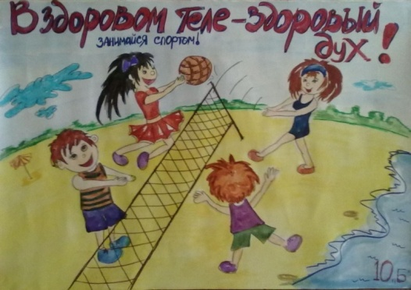  ЗДОРОВЫЙ ДУХ  Подготовила воспитатель группы 1 «Капельки» Алымова Е.А.
ПРАВИЛЬНОЕ ПИТАНИЕ  Питание ребенка должно быть полноценным и обеспечивать организм всем необходимым.  Питание: белки, жиры, мясная пища, углеводы, витамины.  Белки в основном содержатся в молочных продуктах (сырники, вареники, омлет, каши, сваренные на молоке). Они обеспечивают потребность организма в белке и легко усваиваются.  Мясная пища тоже нужна детям, лучше в во время обеда и в небольших количествах.  Жиры служат источником энергии и строительным материалом для организма (сливочное и растительное масла). В них, помимо жира, содержатся витамины Д, Е, К.  Блюда из круп: каши, запеканки – основные источники углеводов.  Много углеводов и витаминов содержится в растительной пище.  Овощи и фрукты необходимы ребенку каждый день.  Кроме того нужно кушать в определенное время – завтрак, обед, ужин.  Соблюдения режима питания – лучшая профилактика заболеваний органов пищеварения. Но также и нельзя переедать. | ЧИСТОТА  Дорогие мои дети!  Я пишу вам письмецо:  Я прошу вас, мойте чаще  Ваши руки и лицо.  Все равно какой водою:  Кипяченой, ключевой,  Из реки иль из колодца,  Или просто дождевой!  Нужно мыться непременно  Утром, вечером и днем –  Перед каждою едою,  После сна и перед сном.  Тритесь губкой и мочалкой!  Потерпите – не беда!  И чернила и варенье  Смоют мыло и вода.  Дорогие мои дети!  Очень, очень вас прошу:  Мойтесь чище, мойтесь чаще –  Я грязнуль не выношу.  Ваш Мойдодыр. | РЕЖИМ ДНЯ  Режим – порядок чего–нибудь. Распорядок – все делать все вовремя, в одно и тоже время.  Ведь это не просто научить себя делать все вовремя, но надо стараться.  Игорь Мазнин «Одно из трудных дел»  Одно из самых трудных дел –  Не делать сразу двадцать дел  А что ни час – уметь все время  Иметь на все свой час и время:  И на веселье, и на труд,  На шум и шутки пять минут,  И на потеху – сладкий миг.  И долгий час на чтенье книг!  Сон необходим и взрослым и детям. Детям нужно много спать, чтобы восполнить ту энергию, которую они затратили, бегая и играя целый день. Так после активно проведенного дня устают не только мышцы, но и многие важные органы (сердце, легкие, печень). Особенно нужен отдых мозгу, чтобы на следующий день он мог быстро и хорошо соображать. Всем органам сон полезен, и вредно, если человек регулярно не досыпает.

